***Открытый урок русского языка в 5Б классе***

***Тема урока «Лексическая сочетаемость слов»***

*Словом можно убить,  
Словом можно спасти,   
Словом можно полки за собой повести.*

Владимир Шефнер

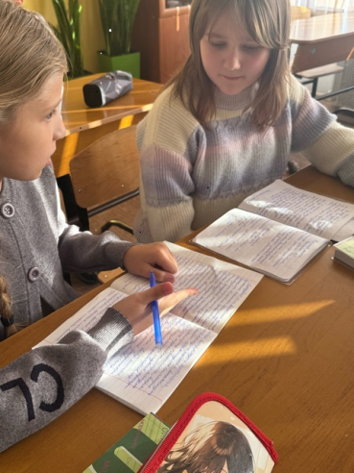 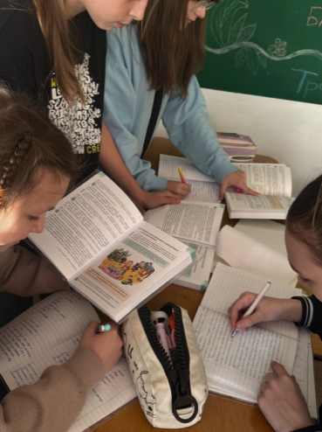 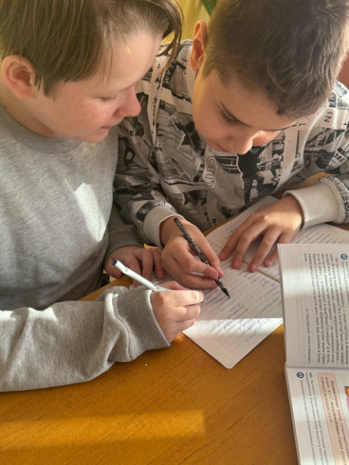

На уроке были созданы условия для активизации деятельности учащихся посредством разнообразных заданий, направленных на формирование критического мышления, умения аргументировать свой ответ. Чередование и смена видов деятельности обеспечивали поддержание работоспособности и активности детей: беседа, групповая и парная работа, самостоятельная работа. Учащиеся осмысленно воспринимали материал, участвовали в решении возникших проблем, внимательно слушали ответы одноклассников. Учитель обеспечивал активность каждого ученика в учебной работе через вовлечение их в различные виды деятельности: анализ учебной информации, раскрытие межпредметных связей между русским языком, биологией, литературой, выдвижение гипотез.

На уроке присутствовали педагоги нашей школы – учителя русского языка и гости – учителя МАОУ СШ № 91 и МАОУ СШ № 85.

При обсуждении урока опытные педагоги отметили положительные «находки» молодого учителя и дали советы по совершенствованию урока.